**CC-2020-SIPVI-OT11**

**Sistema Integral de Puntos de Verificación e Inspección SIPVI**

**Formato libre Pruebas de Rendimiento**

**Versión 1.0**

**Fecha 30/12/2020**

**Objetivo**

El presente documento describe las actividades o pasos a seguir con el fin de brindar una guía que facilite su operación a través de los procesos de los siguientes catálogos:

* Administración de Rastros.
* Grupos de mercancía
* Sitios de inspección.

**ADMINISTRACIÓN DE RASTROS**

Para ingresar al catálogo “Administración de Rastros”:

1. Seleccionar el menú “Catálogos”
2. Seleccionar submenú “Administración de Rastros”

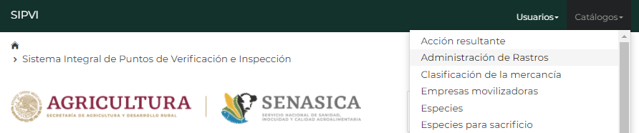

El sistema muestra la pantalla principal del catálogo “Modulo de Administración de Rastros”.

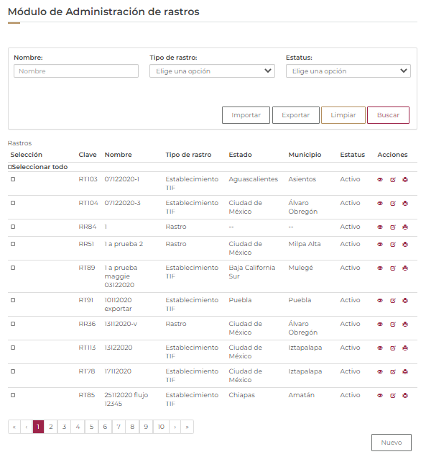

**Registro de información**

Para realizar un nuevo registro de información:

1. Seleccionar la opción “Nuevo”



El sistema muestra la pantalla de registro, donde:

1. Seleccionar Tipo de rastro
2. Seleccionar la opción “Siguiente”.

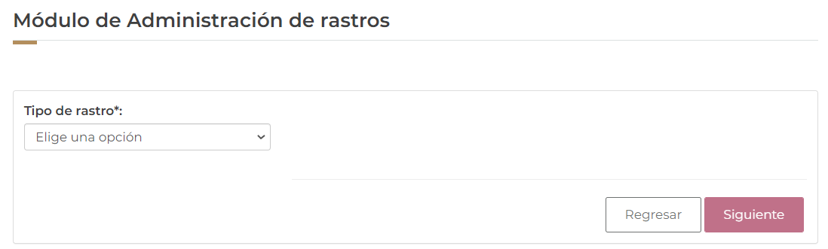

|  |  |  |
| --- | --- | --- |
| No. | Nombre del campo | Tipo de campo |
| 1 | Tipo de rastro.   1. Establecimiento TIF 2. Rastro | Selección |

**Nota**. Al mostrar el formulario de registro, el campo Tipo de rastro será un campo sin posibilidad a editar.

El sistema muestra el formulario de captura de acuerdo al tipo de rastro seleccionado.

Formulario para cuando el Tipo de rastro es “Establecimiento TIF”

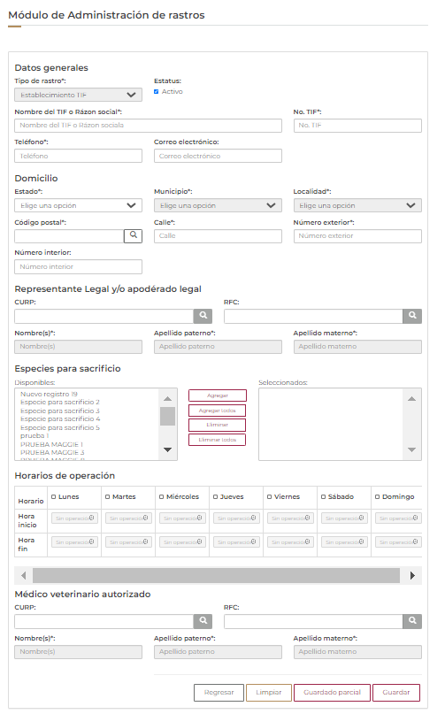

| No. | Nombre del campo | Tipo de campo |
| --- | --- | --- |
|  | Tipo de rastro | Selección |
|  | Estatus | Selección check |
|  | Nombre del TIF o Razón social | Captura |
|  | No. TIF | Captura |
|  | Telefono | Captura |
|  | Correo electrónico | Captura |
|  | Estado | Selección |
|  | Municipio | Selección |
|  | Localidad | Selección |
|  | Código postal | Captura |
|  | Calle | Captura |
|  | Numero exterior | Captura |
|  | Numero interior | Captura |
|  | CURP | Captura |
|  | RFC | Captura |
|  | Nombre (s) | Lectura |
|  | Apellido paterno | Lectura |
|  | Apellido materno | Lectura |
|  | Especies para sacrificio (Disponibles) | Lista de selección (Catálogo) |
|  | Especies para sacrificio (Seleccionados) | Lista de selección |
|  | Lunes   1. Hora inicio 2. Hora fin | Selección (HH:MM) |
|  | Martes   1. Hora inicio 2. Hora fin | Selección (HH:MM) |
|  | Miércoles   1. Hora inicio 2. Hora fin | Selección (HH:MM) |
|  | Jueves   1. Hora inicio 2. Hora fin | Selección (HH:MM) |
|  | Viernes   1. Hora inicio 2. Hora fin | Selección (HH:MM) |
|  | Sábado   1. Hora inicio 2. Hora fin | Selección (HH:MM) |
|  | Domingo   1. Hora inicio 2. Hora fin | Selección (HH:MM) |
|  | CURP | Captura |
|  | RFC | Captura |
|  | Nombre (s) | Lectura |
|  | Apellido paterno | Lectura |
|  | Apellido materno | Lectura |

Formulario para cuando el Tipo de rastro es “Rastro”

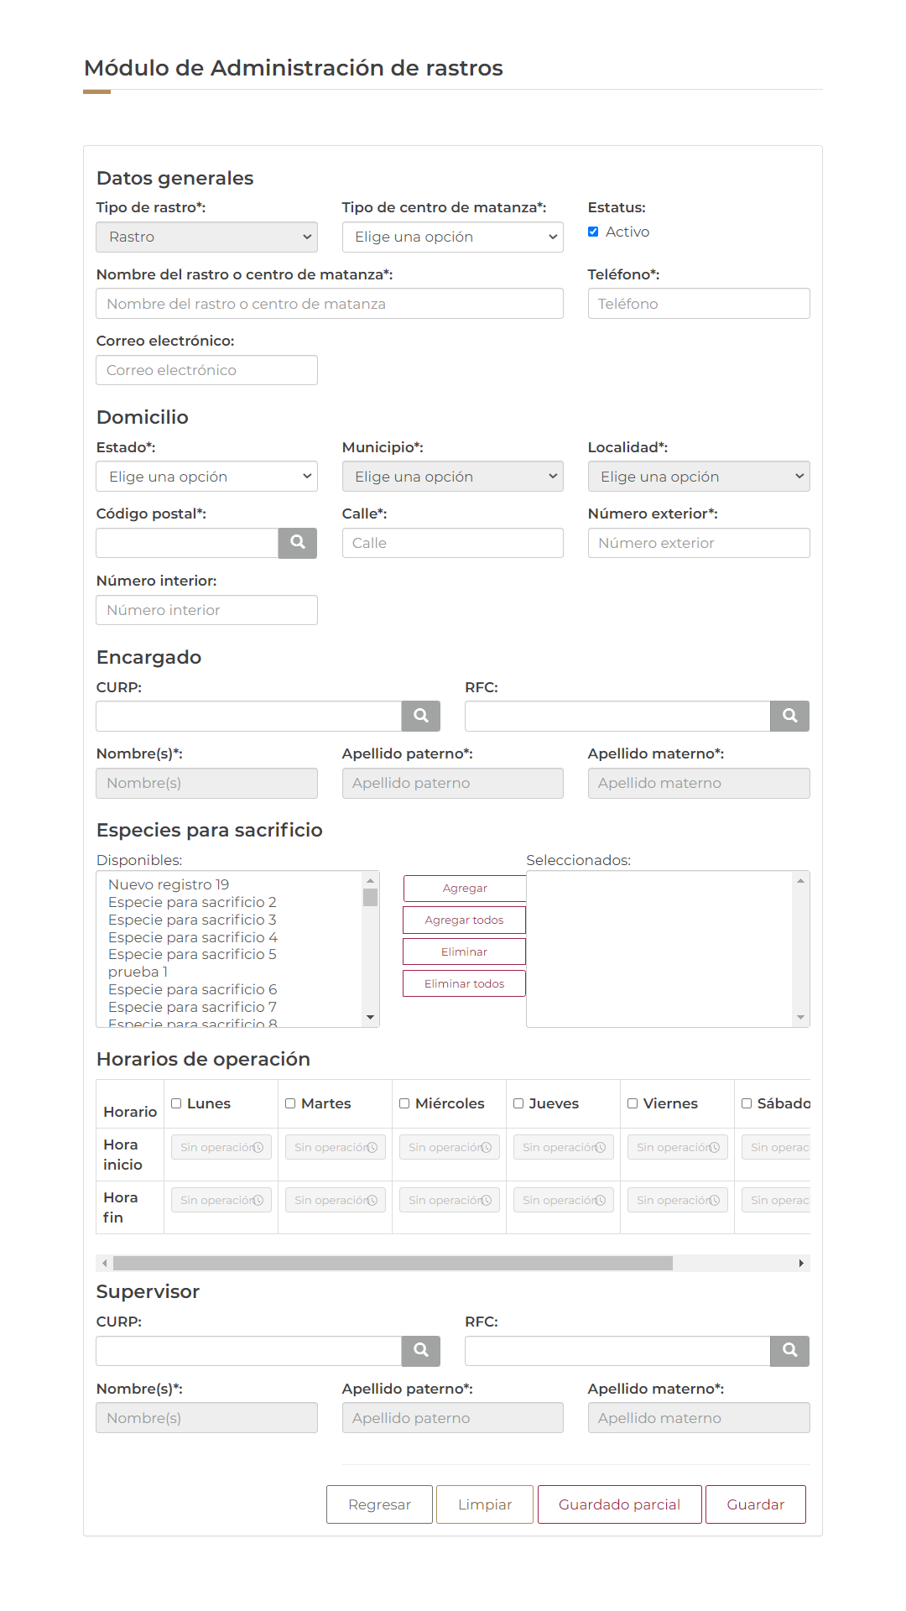

| No. | Nombre del campo | Tipo de campo |
| --- | --- | --- |
|  | Tipo de rastro | Selección |
|  | Tipo de centro de matanza | Selección (Catálogo SIPVI) |
|  | Estatus | Selección check |
|  | Nombre del rastro o centro de matanza | Captura |
|  | Teléfono | Captura |
|  | Correo electrónico | Captura |
|  | Estado | Selección |
|  | Municipio | Selección |
|  | Localidad | Selección |
|  | Código postal | Captura |
|  | Calle | Captura |
|  | Numero exterior | Captura |
|  | Numero interior | Captura |
|  | CURP | Captura |
|  | RFC | Captura |
|  | Nombre (s) | Lectura |
|  | Apellido paterno | Lectura |
|  | Apellido materno | Lectura |
|  | Especies para sacrificio (Disponibles) | Lista de selección (Catálogo) |
|  | Especies para sacrificio (Seleccionados) | Lista de selección |
|  | Lunes   1. Hora inicio 2. Hora fin | Selección (HH:MM) |
|  | Martes   1. Hora inicio 2. Hora fin | Selección (HH:MM) |
|  | Miércoles   1. Hora inicio 2. Hora fin | Selección (HH:MM) |
|  | Jueves   1. Hora inicio 2. Hora fin | Selección (HH:MM) |
|  | Viernes   1. Hora inicio 2. Hora fin | Selección (HH:MM) |
|  | Sábado   1. Hora inicio 2. Hora fin | Selección (HH:MM) |
|  | Domingo   1. Hora inicio 2. Hora fin | Selección (HH:MM) |
|  | CURP | Captura |
|  | RFC | Captura |
|  | Nombre (s) | Lectura |
|  | Apellido paterno | Lectura |
|  | Apellido materno | Lectura |

El usuario debe ingresar la información solicitada y seleccionar la opción “Guardar”

El sistema valido la información y muestra un mensaje “Se ha guardado el registro existente”.

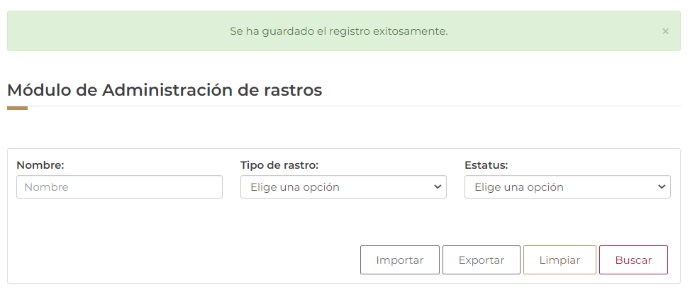

**NOTA.** El sistema genera un identificador siguiendo el consecutivo del último registro existente, siguiendo la estructura:

* Cuando el Tipo de rastro es igual a “Establecimiento TIF”

RT + consecutivo, ejemplo: RT1, RT2, …, RTN

* Cuando el Tipo de rastro es igual a “Establecimiento TIF”

RR + consecutivo, ejemplo: RR1, RR2, …, RRN

**Actualización de información**

Para realizar una actualización de información:

1. Seleccionar la opción “Editar” (icono Editar) del registro a edictar

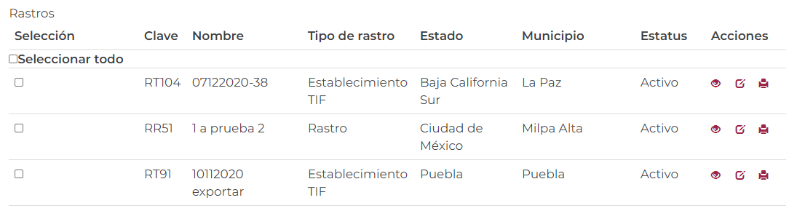

El sistema muestra la pantalla de actualización, donde:

1. Realizar las modificaciones necesarias
2. Seleccionar la opción “Actualizar

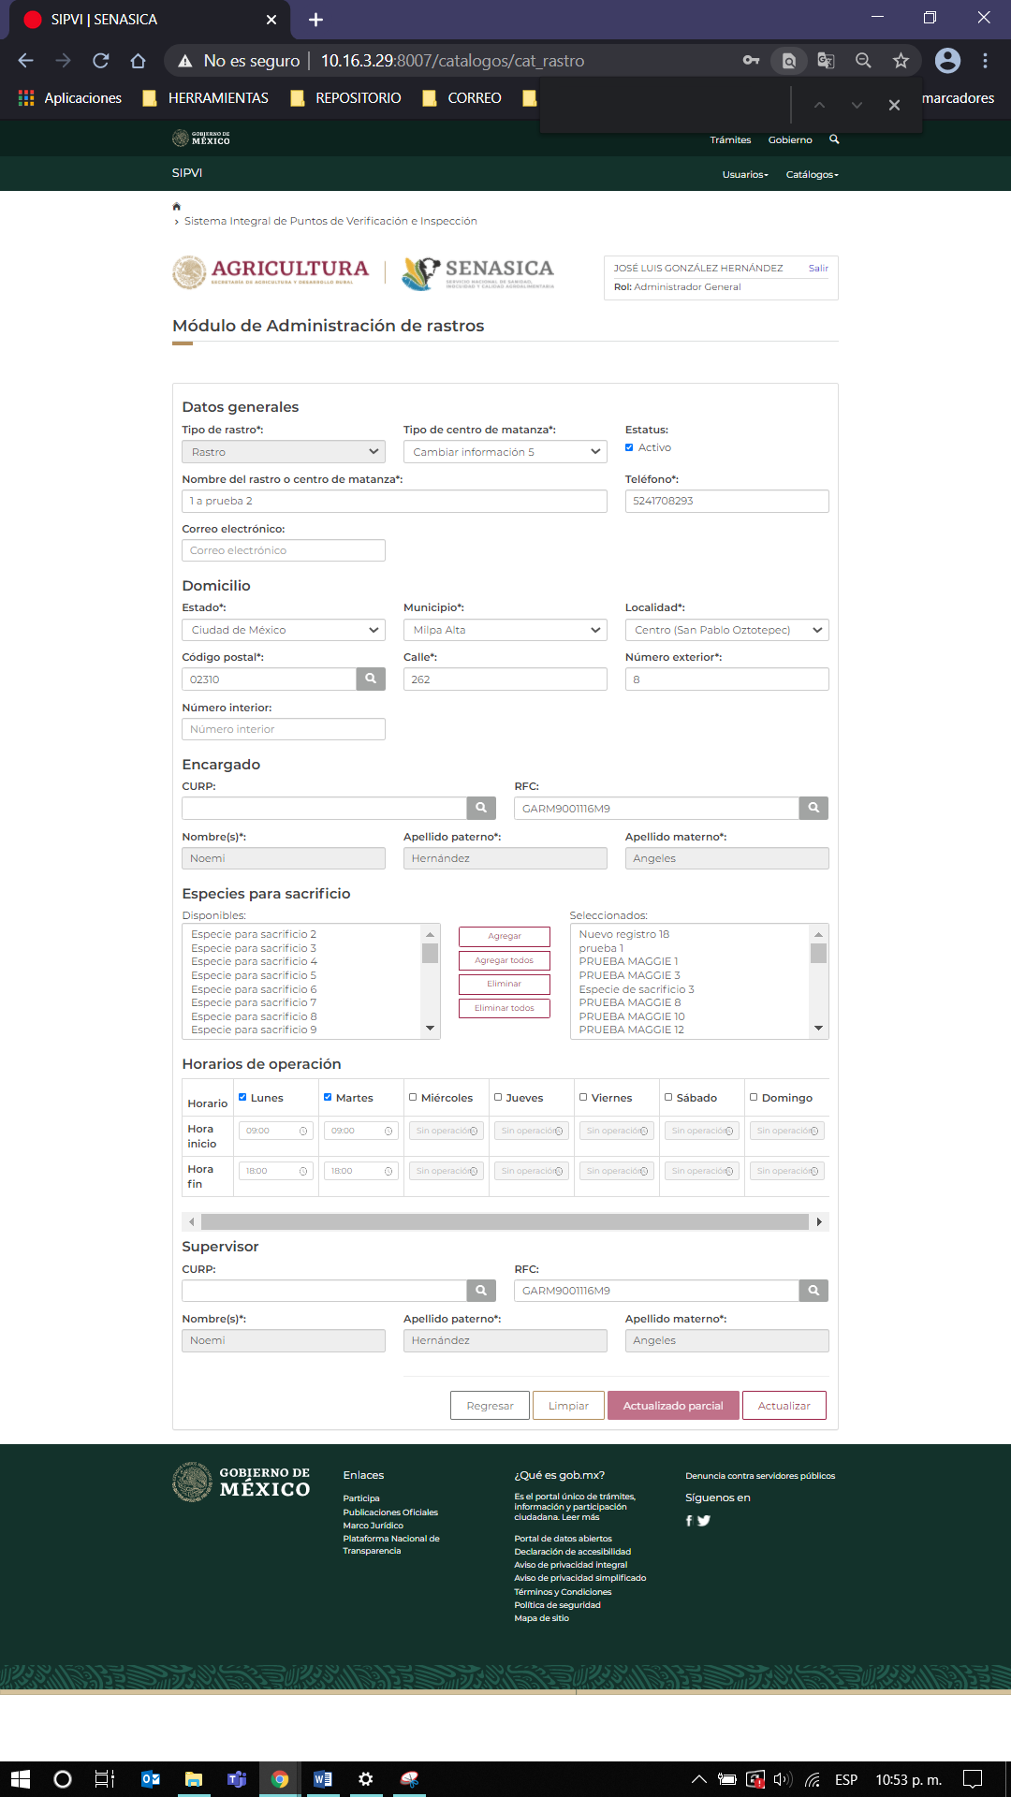

El sistema valida la información y muestra un mensaje “Se ha actualizado el registro exitosamente”

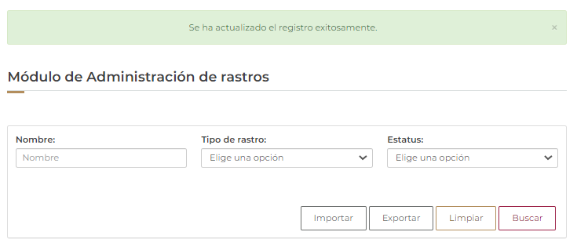

**GRUPOS DE MERCANCÍA**

**Ingresar al catálogo**

Para ingresar al catálogo “Grupo de mercancía”:

1. Seleccionar el menú “Catálogos”
2. Seleccionar submenú “Grupo de mercancía”

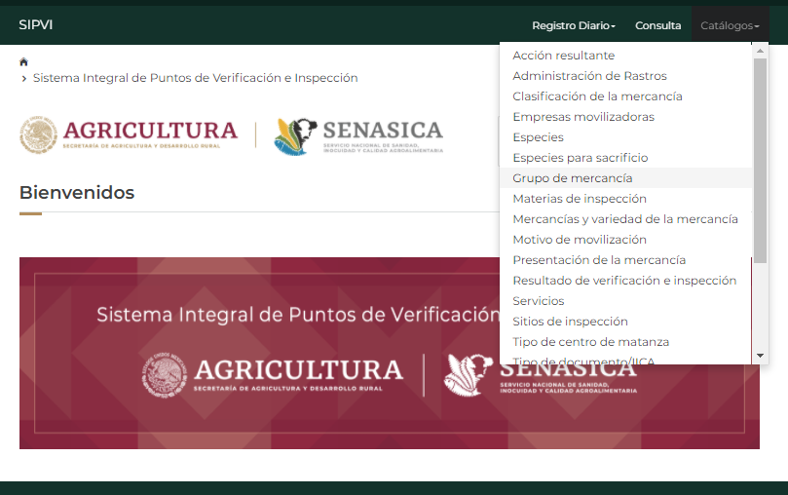

El sistema muestra la pantalla principal del catálogo “Modulo de Administración de Grupo de mercancía”.

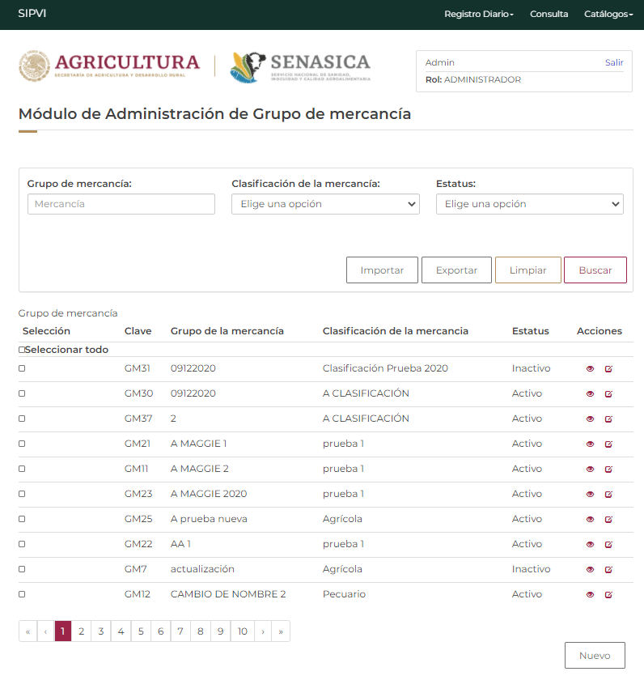

**Registro de información**

Para realizar un nuevo registro de información:

1. Seleccionar la opción “Nuevo”

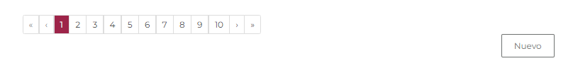

El sistema muestra la pantalla de registro, donde:

1. Ingresar “Grupo de mercancía”.
2. Seleccionar Clasificación de la mercancía.

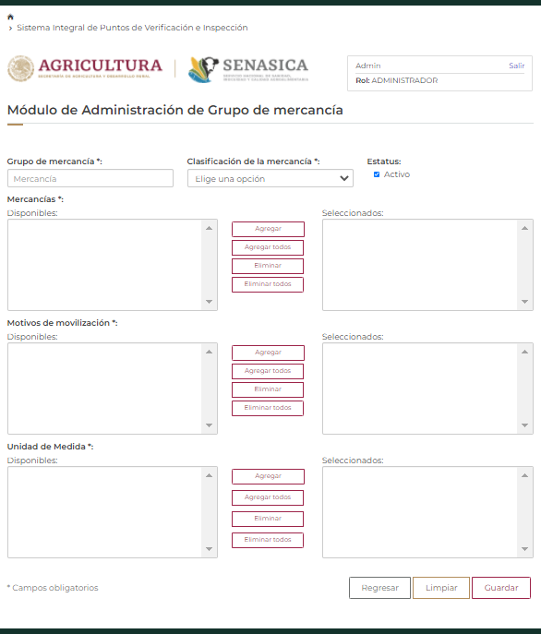

| No. | Nombre del campo | Tipo de campo |
| --- | --- | --- |
|  | Grupo de mercancía | Captura |
|  | Clasificación de la mercancía | Selección (catálogo SIPVI) |

El sistema muestra en los apartados los registros de Mercancías, Motivos de movilización y Unidades de medida asociados a la Clasificación de la mercancía seleccionada, donde:

1. Seleccionar las mercancías
2. Seleccionar los motivos de movilización
3. Seleccionar las unidades de medida

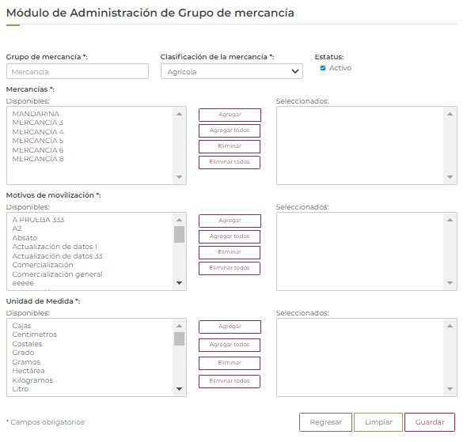

| No. | Nombre del campo | Tipo de campo |
| --- | --- | --- |
|  | Mercancías | Lista de selección (catálogo SIPVI) |
|  | Motivos de movilización | Lista de selección (catálogo SIPVI) |
|  | Unidad de medida | Lista de selección (catálogo SIPVI) |

**NOTA**. Una mercancía no puede estar asociada a dos grupos de mercancía.

El sistema valida la información y muestra un mensaje “Se ha guardado el registro existente”

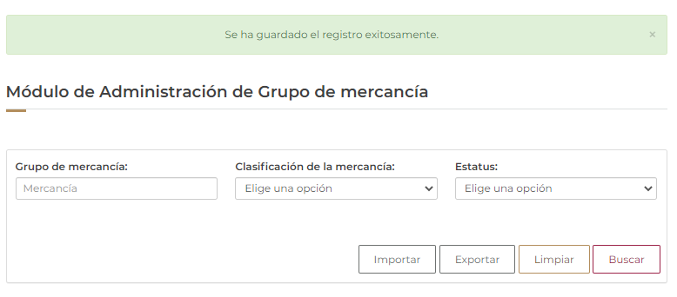

**NOTA.** El sistema genera un identificador siguiendo el consecutivo del último registro existente, siguiendo la estructura:

GM + consecutivo, ejemplo: GM1, GM2, …, GMN

**Actualización de información**

Para realizar una actualización de información:

1. Seleccionar la opción “Editar” (icono Editar) del registro a edictar

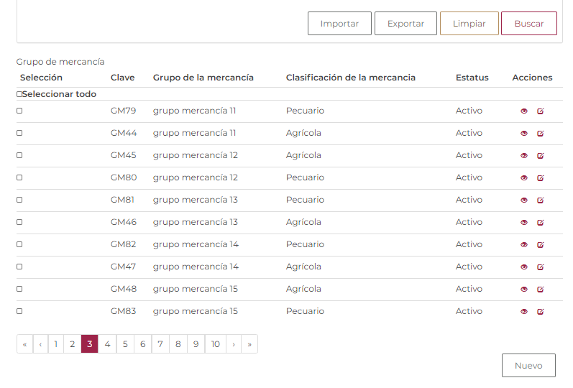

El sistema muestra la pantalla de actualización, donde:

1. Realizar las modificaciones necesarias
2. Seleccionar la opción “Actualizar”

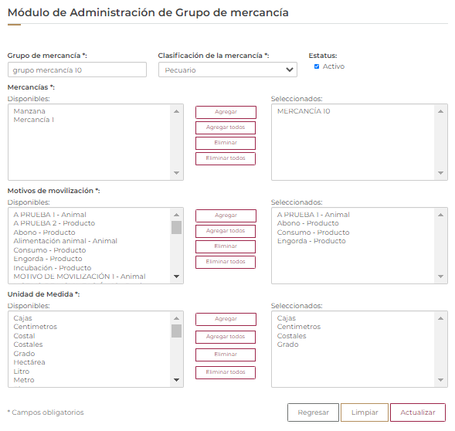

El sistema valida la información y muestra un mensaje “Se ha actualizado el registro exitosamente”

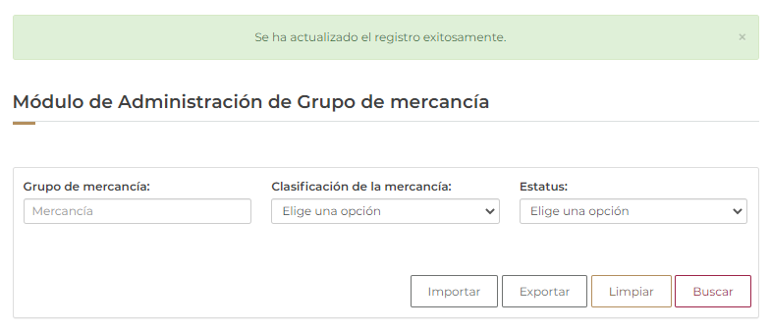

**SITIOS DE INSPECCIÓN**

Para ingresar al catálogo “Sitios de inspección”:

1. Seleccionar el menú “Catálogos”
2. Seleccionar submenú “Sitios de inspección”

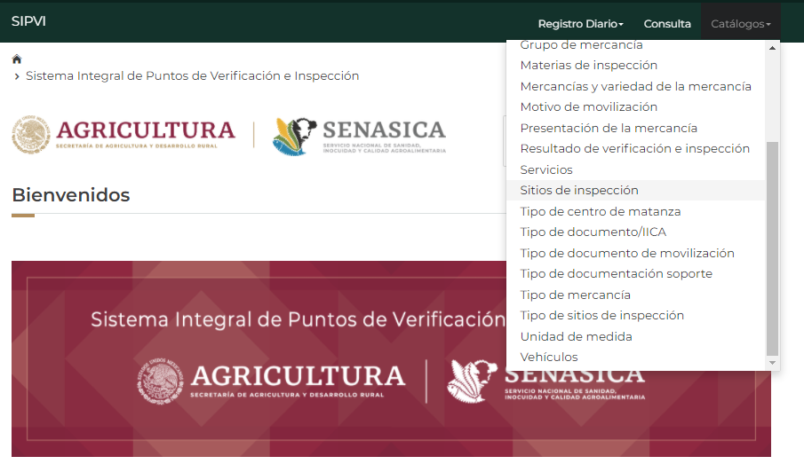

El sistema muestra la pantalla principal del catálogo “Modulo de Administración de Sitios de inspección”.

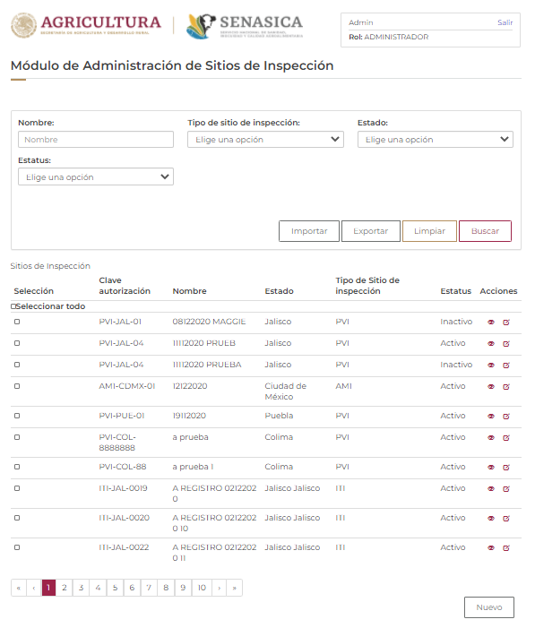

**Registro de información**

Para realizar un nuevo registro de información:

1. Seleccionar la opción “Nuevo”

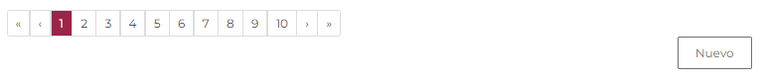

El sistema muestra la pantalla de registro, donde:

1. Ingresar/Seleccionar los campos solicitados
2. Seleccionar la opción “Guardar”

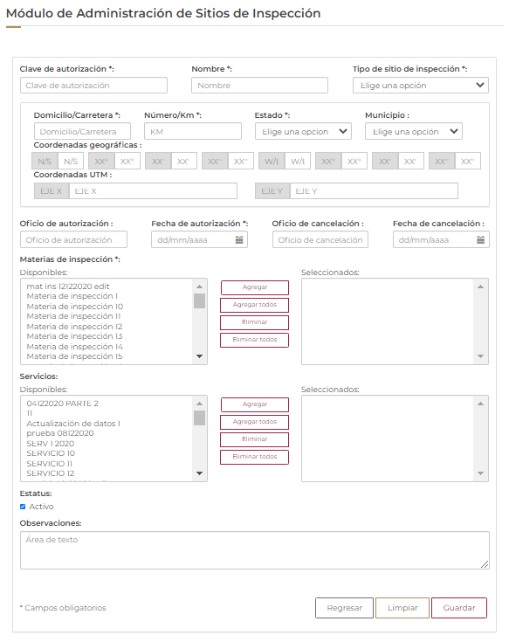

| No. | Nombre del campo | Tipo de campo |
| --- | --- | --- |
|  | Clave de autorización | Captura |
|  | Nombre | Captura |
|  | Tipo de sitio de inspección | Selección (catálogo SIPVI) |
|  | Domicilio/Carretera | Captura |
|  | Número/KM | Captura |
|  | Estado | Selección |
|  | Municipio | Selección |
|  | N/S | Captura |
|  | XX° | Captura |
|  | XX’ | Captura |
|  | XX’’ | Captura |
|  | W/E | Captura |
|  | XX° | Captura |
|  | XX’ | Captura |
|  | XX’’ | Captura |
|  | Eje X | Captura |
|  | Eje Y | Captura |
|  | Oficio de autorización | Captura |
|  | Fecha de autorización | Selección (DD/MM/AAAA) |
|  | Oficio de cancelación | Captura |
|  | Fecha de cancelación | Selección (DD/MM/AAAA) |
|  | Materias de inspección | Lista de selección (Catálogo SIPVI) |
|  | Servicios | Lista de selección (Catálogo SIPVI) |
|  | Estatus | Selección check |
|  | Observaciones | Captura |

**Nota**. Para este campo debe cumplir con la siguiente estructura: Siglas del Tipo de Sitio de Inspección + Siglas del Estado seleccionado + número (1, 2,… n) separados por guion medio (-), por ejemplo: PVI-SIN-1, donde: PVI=Punto de Verificación Interno, SIN= Sinaloa, 1=número asignado por el usuario

El sistema valida la información y muestra un mensaje “Se ha guardado el registro existente”

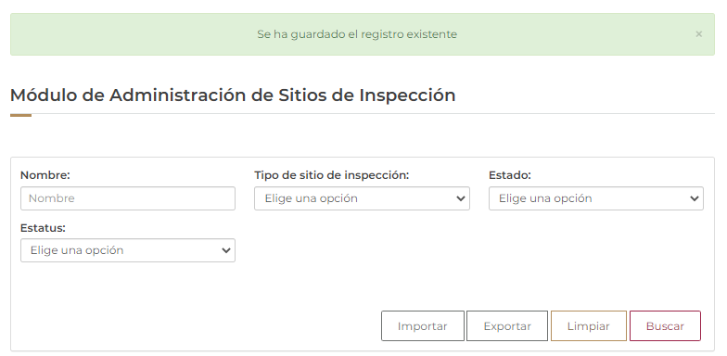

**Actualización de información**

Para realizar una actualización de información:

1. Seleccionar la opción “Actualizar” (icono Editar) del registro a edictar

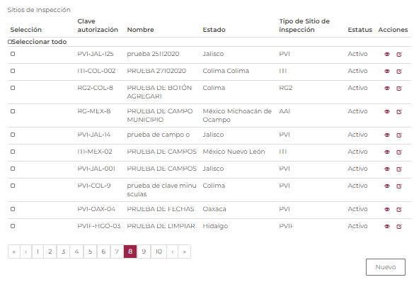

El sistema muestra la pantalla de actualización, donde:

1. Realizar las modificaciones necesarias
2. Seleccionar la opción “Actualizar”

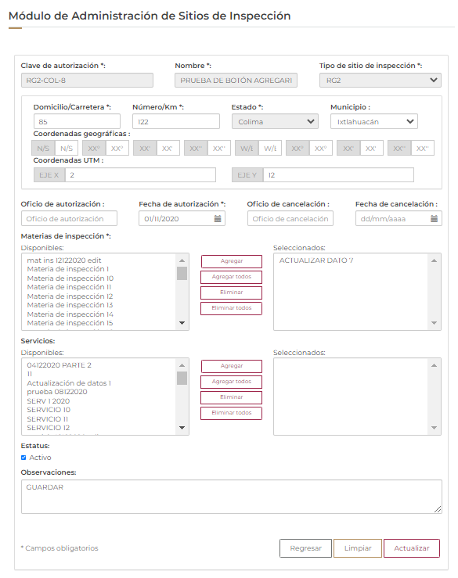

El sistema valida la información y muestra un mensaje “Se ha actualizado el registro exitosamente”

